Артур Бенджамин, Майкл Шермер. Магия чисел
Каждый из нас способен умножать, делить, возводить в степень и производить другие операции над большими числами в уме и с большой скоростью. Для этого не нужно решать десятки тысяч примеров и учиться годами — достаточно использовать простые приемы, описанные в этой книге. Они доступны для людей любого возраста и любых математических способностей.
Учитывая мою первую специальность (физика металлов) и квалификацию (кандидат физ.-мат. наук), занимательные книги по математике не оставляют меня равнодушным. На эту тему я ранее опубликовал: Леонард Млодинов. Евклидово окно, Стивен Строгац. Удовольствие от х.
Артур Бенджамин, Майкл Шермер. Магия чисел. Моментальные вычисления в уме и другие математические фокусы. – М.: Манн, Иванов и Фербер, 2015. – 320 с.
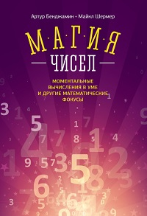
Глава 0. Быстрые трюки: простые (и впечатляющие) вычисления
Давайте начнем с одного из моих любимых трюков: как умножать в уме любое двузначное число на 11. Это очень легко, если вы знаете секрет. Представьте следующую задачу: 32*11. Для ее решения нужно просто сложить цифры 3 + 2 = 5, а затем поместить пятерку между двойкой и тройкой. Вот и наше решение: 352. Если сумма цифр больше 9, добавьте 1 к первой цифре, например, 77*11=847.
Чтобы возвести в квадрат число, заканчивающееся на 5, умножьте первую цифры возводимого в квадрат числа на цифру, большую на единицу, чем первая цифра, и припишите 25. Например,
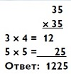
Можно применить похожий прием при умножении двузначных чисел, начинающихся с одинаковых первых цифр, сумма вторых цифр которых равняется 10. Ответ будет состоять из числа, полученного с помощью вышеописанного метода (первая цифра умножается на цифру, на единицу большую), и произведения вторых цифр чисел, участвующих в умножении. Например,
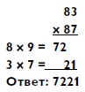
Способ определения дня недели 1 января любого года в XXI веке. Сначала ознакомьтесь с представленной таблицей.
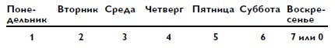
Например, давайте выясним, каким днем недели будет 1 января 2030 года. Возьмите две последние цифры года и представьте себе, что это ваш счет в ресторане (в данном случае 30 долларов.) Теперь добавьте 25% чаевых, но излишки в центах оставьте себе. (Это можно вычислить, дважды разделив счет пополам и отбросив всю «мелочь». Половина от 30 равна 15, а половина от 15 — 7,50. Оставив излишки себе, получим чаевые в размере 7 долларов.) Отсюда следует, что ваш счет плюс чаевые составляет 37 долларов. Чтобы определить день недели, вычитаем из этой суммы наиболее близкое к ней (но не большее) произведение числа 7 (0, 7, 14, 21, 28, 35, 42, 49, ...) и получаем в результате порядковый номер дня. Б данном примере, 37 - 35 = 2, значит, 1 января 2030 года приходится на второй день недели, то есть на вторник.
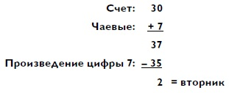
Исключение: если год високосный, уберите 1 доллар из суммы чаевых, высчитанных ранее. Например, для 1 января 2032 года 25% от счета на 32 доллара будут равны 8 долларам чаевых. Вычитание 1 дает в итоге 32 + 7 = 39. Вычитание наибольшего по отношению к сумме счета произведения 7 дает 39 – 35 = 4. Итак, 1 января 2032 года приходится на четвертый день недели, четверг.
Глава 1. Небольшой обмен любезностями: устное сложение и вычитание
В этой главе вы научитесь методу «слева направо», используемому для устного сложения и вычитания большинства чисел, с которыми мы сталкиваемся каждый день. Фундаментальный принцип устной арифметики: «упрощай задачу, разбивая ее на меньшие, проще решаемые». Например:
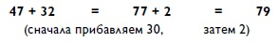
Приведенная схема — простой способ представления мыслительных процессов, выполняемых для получения правильного ответа.
Стратегия сложения трехзначных чисел точно такая же: вы складываете слева направо и после каждого шага переходите к новой, более простой задаче на сложение:
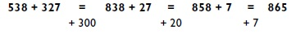
Когда я решаю подобные задачи в уме, я не визуализирую числа, а пытаюсь слышать их. Я слышу пример 623 + 159 как шестьсот двадцать три плюс сто пятьдесят девять. Выделяя для себя слово сто, я понимаю, с чего начать. Шесть плюс один равняется семи, значит, моя следующая задача семьсот двадцать три плюс пятьдесят девять и так далее. Подкрепление в виде звуков поможет вам освоить этот метод гораздо быстрее. Цель — «подкреплять» числа на их пути, чтобы не забыть, на каком этапе решения задачи мы находимся и не начинать все сначала.
Можно также воспользоваться альтернативным методом подсчета:
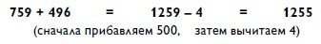
При вычитании двузначных чисел, если вычитаемая цифра меньше уменьшаемой, используйте два шага вычитания:
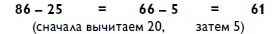
Если вычитаемая цифра больше уменьшаемой, округлите ее до десяти и на втором шаге используйте сложение:
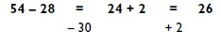
Вычисление дополнений. Быстро скажите, как далеко от 100 эти числа?
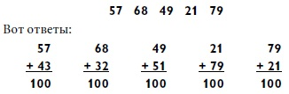
Для каждой пары чисел, сумма которых равна 100, первые цифры (слева) в сумме дают 9, а последние (справа) — 10. Исключение, если числа заканчиваются на 0 — например, 30 + 70 = 100.
Дополнения позволяют преобразовать сложные примеры на вычитание в простые задачи на сложение. Например,
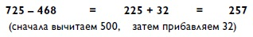
Глава 2. Произведения растраченной юности: основы умножения
Задачи на умножение типа «2 на 1». В этой главе мы будем умножать, и также, как и ранее делать это слева направо:
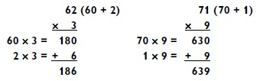
Округление помогает не только вычитанию, но и умножению, особенно для чисел, заканчивающихся на 8 или 9:
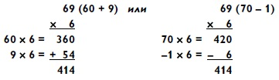
Задачи на умножение типа «3 на 1» аналогичны, но сложнее из-за того, что приходится держать в памяти промежуточные вычисления. Например,
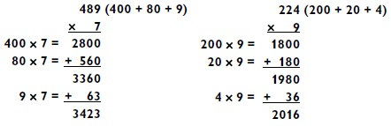
Возводить в уме числа в квадрат — одно из наиболее легких, но в то же время и наиболее впечатляющих ловкачеств из арсенала устных вычислений. Предположим, я хочу возвести в квадрат число 13. Вместо этого следует перемножить более простую пару, дающую в сумме 26 (так же, как и 13 + 13). Я выбрал 10 х 16 = 160. Чтобы получить итоговый ответ, я просто прибавил 3² = 9 (так как 10 и 16 дают разность 3 с числом 13) к числу 160. Таким образом, 13² = 160 + 9 = 169:
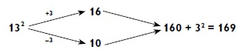
Почему это работает?
Здесь А — число, которое возводится в квадрат; d — любое число, но я выбрал в его качестве разности между А и ближайшим кратным 10. Поэтому для 13 я определил d = 3, и наша формула показывает, что 13² = (13 + 3) х (13 – 3) + 3² = (16*10) + 9 = 169.
Глава 3. Усовершенствованные произведения: умножение среднего уровня
Перемножать двузначные числа можно метод сложения, вычитания и разложения. В методе сложения при перемножении двух двузначных чисел надо всего лишь решить две задачи на умножение типа «2 на 1» и суммировать результаты, например,
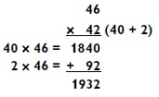
Какое из чисел разбивать на части? Я стараюсь выбирать то, которое приведет к более простой задаче на сложение. В большинстве случаев, но не всегда, желательно разбивать число с наименьшей цифрой в конце, потому что это обычно приводит к меньшим числам при сложении. Но, если одно из чисел намного больше другого, то его разбиение часто оправдывает себя, даже если цифра на конце больше цифры на конце меньшего числа. Вот еще одно исключение из правила: при умножении числа, близкого и большего 50, на четное, следует разбить на части именно число, близкое к 50:
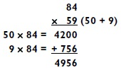
Метод вычитания может пригодиться, когда одно из умножаемых чисел заканчивается на 8 или 9:
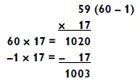
Метод разложения — мой любимый метод умножения двузначных чисел, поскольку в нем совсем не используются сложение и вычитание. Его следует применять, когда один из сомножителей можно разложить на множители, состоящие из одной цифры, которые при перемножении дадут исходное число. Например, число 24 можно представить в виде 8*3 или 6*4. Например,
Я предпочитаю использовать больший множитель при решении исходной задачи типа «2 на 1» и сохраняю меньший множитель для его применения в случае задачи «3 на 1».
Глава 4. Разделяй и властвуй: деление в уме
При выполнении устного деления метод вычисления слева направо вступает в свои права. Именно ему нас учили в школе, так что вы будете заниматься естественным для себя делом. При делении в уме запоминание частей ответа может вызвать сложности. Я предпочитаю держать ответ в памяти с помощью пальцев. В этом вам поможет специальная техника, в основе которой лежит язык жестов. Я называю ее «Правило большого пальца». Для запоминания чисел от 0 до 5 вам достаточно согнуть нужное количество пальцев на руке. Когда в процесс вовлечен большой палец, будет легко запомнить числа от 6 до 9. Вот список правил большого пальца:
- Чтобы задать 6, поместите большой палец на верхней части мизинца.
- Чтобы задать 7, поместите большой палец на верхней части безымянного пальца.
- Чтобы задать 8, поместите большой палец на верхней части среднего пальца.
- Чтобы задать 9, поместите большой палец на верхней части указательного пальца.
При работе с трехзначным числом задайте цифры для сотен на левой руке и для десятков на правой. Когда дело дойдет до одной цифры, вы достигнете конечной точки решения (за исключением возможного остатка). Теперь произнесите число на левой руке, число на правой руке, последнюю цифру, которую только что посчитали, и остаток (что у вас в голове). И вот! Вы произнесли ответ! Чтобы попрактиковаться, попробуйте решить следующую задачу на деление четырехзначного числа.
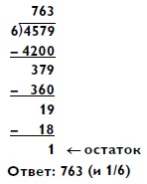
Несколько приемов упрощения задач на деление в уме. Если оба числа в примере четные, вы можете вдвойне упростить проблему путем деления каждого числа на 2 перед началом вычислений. Воспользуйтесь также иным общим делителем. Если оба числа заканчиваются на 5, удвойте их, а затем разделите на 10.
В случае с дробями, в знаменателе которых есть только одна цифра, лучший способ превратить их в десятичные — это почерпнуть их значения из памяти. Например, дроби с девятками в знаменателе таят в себе особое волшебство:
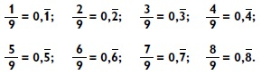
где черта над цифрой обозначает бесконечное повторение этой цифры (говорят, что это дробь в периоде). Например, 4/9 = 0,444...
Дроби со знаменателем 11 легко вычисляются, если вы запомните, что 1/11 = 0,0909:
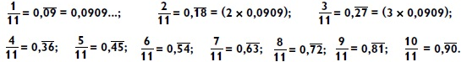
Если знаменатель дроби — четное число, можно упростить дробь, уменьшив ее вдвое, даже если числитель нечетный. Например,
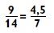
Вычисления происходят следующим образом: 4,5/7 = 4,2/7 + 0,3/7 = 0,6 + 0,1 х 3/7 = 0,6 + 0,1 х 0,428571 = 0,6 + 0,0428571 = 0,6428571.
Как определить, является ли одно число делителем другого? Чтобы протестировать число на делимость на 4, проверьте, делятся ли на 4 две его последние цифры. Число 57 852 кратно 4, потому что 52 = 13 х 4. Число 69 346 не кратно 4, поскольку 46 не делится на 4 без остатка. Число делится на 3 тогда и только тогда, когда сумма составляющих его цифр делится на 3. Чтобы выяснить, делится ли 57 852 на 3, просто сложите 5 + 7 + 8 + 5 + 2 = 27. Так как 27 кратно 3, то и 57 852 будет кратно 3. Число делится на 11 тогда и только тогда, когда в результате попеременного вычитания и сложения составляющих его цифр вы получите либо 0, либо кратное 11. Например, 8492 кратно 11, так как 8 – 4 + 9 – 2 = 11.
Глава 5. Искусство приближенной оценки
Приближенная оценка — хороший способ облегчить себе жизнь, когда при решении задачи список чисел для запоминания становится слишком длинным. Трюк сводится к округлению исходных чисел в большую или меньшую сторону. Например,
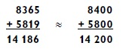
При оценке квадратного корня основная цель — найти число, которое при умножении само на себя приближается к исходному. Начнем с приближенной оценки квадратного корня из 19. Первое действие — выяснить, какое число при умножении само на себя будет максимально приближаться к 19. Берем два возможных варианта: 4 * 4 = 16 и 5 * 5 = 25. Так как 25 слишком много, ответ должен быть 4 плюс «что-то». Далее – 16 меньше 19 на 3 единицы. Чтобы уточнить нашу оценку, прибавим к ней погрешность, деленную на удвоенное предположение. То есть к 4 прибавим 3, деленное на 8, чтобы получить 4 3/8 = 4,375. Заметим, что этот метод всегда будет давать ответ немного больше точного.
И еще несколько интересных вычислений. Начнем со знаменитого Правила 70, которое гласит: чтобы найти число лет, необходимых для удвоения ваших сбережений, разделите число 70 на годовую процентную ставку. Предположим, вам предложили инвестиционную возможность, которая сулит выплаты в размере 5% годовых. Так как 70/5=14, потребуется около 14 лет, чтобы ваши деньги удвоились. Правило 70 основано на свойствах числа e = 2,71828... и «натуральных логарифмах», но, к счастью, нам нет нужды использовать высшую математику, чтобы применять его.
Глава 6. Математика с ручкой и бумагой
Как найти точное значение квадратного корня с помощью ручки и бумаги? Я опишу этот метод как универсальный, который годится для любой ситуации, и проиллюстрирую примером:
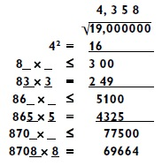
Шаг 1. Если количество цифр до десятичной запятой равно 1, 3, 5, 7 или любому другому нечетному числу, то первая цифра ответа (или частного) будет наибольшим числом, квадрат которого меньше первой цифры исходного числа. Если количество цифр до запятой равно 2, 4, 6 или любому другому четному числу, то первая цифра частного будет наибольшим числом, квадрат которого меньше первых двух цифр делимого. В данном случае 19 — двузначное число, поэтому первая цифра частного будет наибольшим числом, квадрат которой меньше 19. Это число 4.
Шаг 2. Вычитаем квадрат числа, найденного на шаге 1, из исходного числа и затем сносим еще две цифры. Так как 4² = 16, вычитаем 19 – 16 = 3. Сносим два нуля, получая 300 в качестве текущего остатка.
Шаг 3. Удваиваем существующее частное (игнорируя знаки после запятой) и оставляем после него пустое место. Здесь 4*2 = 8. Запишите 8_ х _ слева от текущего остатка (300 в данном случае).
Шаг 4. Следующая цифра частного будет наибольшим числом, которое может заполнить пропуски таким образом, чтобы результат умножения был меньше или равен текущему остатку. В данном случае это 3, поскольку 83*3 = 249, тогда как 84*4 = 336, что превышает остаток 300. Запишите это число в верхней строчке, где записываете ответ, над второй цифрой следующих двух чисел; в данном случае цифра 3 будет находиться над вторым нулем. Теперь имеем ответ в виде 4,3.
Шаг 5. Если вы хотите получить больше цифр в ответе, вычтите произведение из остатка (например, 300 – 249 = 51) и снесите следующие две цифры; в данном случае 51 превратится в 5100, что станет текущим остатком. Теперь повторите шаги 3 и 4.
Для умножения с ручкой и бумагой я использую метод крест-накрест:
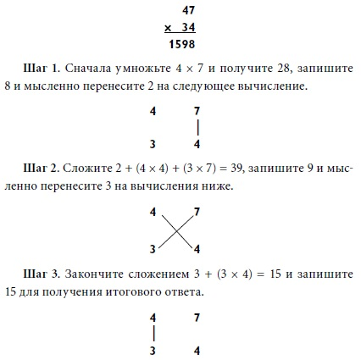
Вы только что записали ответ: 1598.
Глава 7. Запоминающаяся глава для запоминания чисел
Для запоминания чисел я применяю систему мнемотехники, которая может быть изучена любым человеком. Мнемоника работает путем преобразования непонятных данных (например, последовательностей цифр) в нечто более подходящее. Каждой цифре от 0 до 9 можно назначить соответствующий звук:
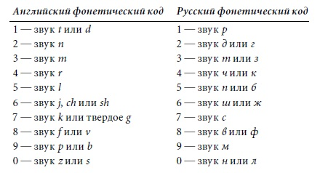
Теперь можно приступать к преобразованию чисел в слова, помещая гласные вокруг или между согласных. Например, число 32 можно представить любым из следующих слов: man, men, mine, mane. Или по-русски: тэг, зад, зуд…
Хотя обычно число можно преобразовать в слова несколькими способами, слово преобразуется только в одно-единственное число. Это очень важное свойство для применения фонетического кодирования, поскольку оно позволяет запоминать и вспоминать конкретные числа.
Мнемоника помогает запоминать частичные результаты в середине процесса решения трудной вычислительной задачи. Например,
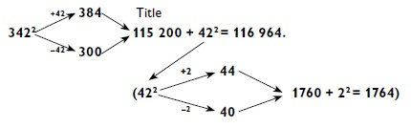
Ранее чтобы возвести в квадрат число 342, мы сначала перемножали 384 * 300, что давало 115200, а затем к полученному числу прибавляли 422. Но к тому времени, когда вы возведете 42 в квадрат, вы можете забыть число 115 200. Вот здесь система мнемотехники и придет на помощь. Для сохранения в памяти числа 115 200 запомните 200 по руке, зажав два пальца, и преобразуйте 115 в слово, скажем, title (по-русски для этого числа трудно придумать фонетический эквивалент). Повторите слово title про себя один или два раза. Его проще запомнить, чем число 115 200, особенно после запуска процесса вычисления 422. После того как найдете 42² = 1764, можно прибавить к этому числу число title 2, то есть 115 200, и получить итоговый результат 116 964.
Без использования мнемотехники обычная человеческая память (включая мою) способна удерживать только семь или восемь цифр одновременно. Однако техника замены чисел словами позволяет значительно расширить ее объем.
Глава 8. Сложное делаем легким: продвинутое умножение
Метод совместной близости. Этот прием основан на такой алгебраической формуле:
(z + a)(z + b) = z² + za + zb + ab или (z + a)(z + b) = z(z + a + b) + ab
Эта формула справедлива при любых значениях z, a и b. Я пользуюсь ею всякий раз, когда трехзначные числа, которые нужно перемножить (z + a и z + b), находятся близко к легкому числу z (типичный случай, когда число z имеет большое количество нулей). Например, умножим 107 * 111. Будем рассматривать эту задачу как (100 + 7) * (100 + 11). Задав z = 100, a = 7, b = 11, наша формула даст: 100 (100 + 7 + 11) + 7 * 11 = 100 * 118 + 77 = 11 877.
Глава 9. Искусство математической магии
Попросите добровольца в аудитории загадать любое число, состоящее из одной-двух цифр. Затем скажите, что никоим образом не можете знать, что это за число, и предложите сделать следующее.
- Удвойте число.
- Прибавьте 12.
- Разделите сумму на 2.
- Вычтите из нее исходное число.
Спросите: «Думаете ли вы сейчас о цифре 6?» Опробуйте этот трюк сначала на себе и увидите, что данная последовательность вычислений всегда в итоге приводит к цифре 6, какое бы число вы изначально ни выбрали.
Этот трюк целиком основан на простой алгебре. Секретное число, выбранное добровольцем, можно обозначить как х. Тогда выполняемые действия представляем так:
- 2х (удвоить число).
- 2х + 12 (прибавить 12).
- (2х + 12)/2 = х + 6 (разделить на 2).
- х + 6 – х (вычесть исходное число).
Не важно, какое число выбрано, итоговый ответ всегда будет 6.
Быстрые кубические корни. Попросите кого-нибудь выбрать двузначное число, но не называть его. Затем попросите возвести это число в куб, используя калькулятор. Например, если секретное число 68, пусть доброволец вычислит 68³ = 314 432 и назовет ответ. Как только он произнесет его вслух, вы можете мгновенно раскрыть секрет исходного числа — это кубический корень 68. Как это делается?
Чтобы быстро вычислять кубические корни, нужно выучить кубы чисел от 1 до 10.
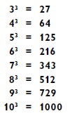
Как только вы запомните эти значения, вычислять кубические корни станет очень просто. Например, чему равен кубический корень из 314 432?
- Посмотрите на величину тысяч, 314 в данном примере.
- Поскольку 314 лежит между 6³ = 216 и 7³ = 343, то кубический корень находится в диапазоне «60 плюс» (так как 60³ = 216 000 и 70³ = 343 000). Следовательно, первая цифра кубического корня будет 6.
- Для определения последней цифры заметьте, что только куб числа 8 оканчивается на 2 (8³ = 512), так что последней цифрой будет 8.
Библиография на русском языке
Гамов Г., Стерн М. Занимательная математика. Ижевск: Изд-во Удмуртского ун-та, 1999
Гарднер М. Математические головоломки и развлечения. – М.: АСТ, Зебра Е, 2010. – 640 с. (см. также другие книги Мартина Гарднера на Ozon)
Катлер Э., Мак-Шейн Р. Система быстрого счета по Трахтенбергу. М.: Просвещение, 1967
Kурия А. Маленькая книжка о большой памяти. Ум мнемониста. М.: Изд-во МГУ, 1968
Лорейн Г. Развитие памяти и способности концентрироваться. Минск : Попурри, 2008
Лорейн Г. Суперпамять. Развитие феноменальной памяти. М.: Эксмо, 2009
Лорейн Г. Как тренировать память. Минск: Попурри, 2010
Перельман Я. И. Веселые задачи. — М.: Астрель, ACT, Транзиткнига, 2003
Степанов О. Люди-счетчики, 2002; Степанов О. Мнемоника (Правда и вымысел). 1997, книги доступны по адресу http://www.koob.ru/stepanov/
Фоер Дж. Эйнштейн гуляет но Луне. Наука и искусство запоминания. М.: «Альпина паблишер», 2013
Хэндли Б. Считать в уме как компьютер. Минск: «Попурри», 2006
О развитии памяти см. также: http://www.mnemonica.ru/, http://www.remember-all.ru/

